*МАДОУ детский сад общеразвивающего вида «Солнышко» с.Тербуны Тербунского муниципального района Липецкой области*

«Как котик со своими друзьями петушка спасал»

(Спортивный досуг для 1 младшей группы)

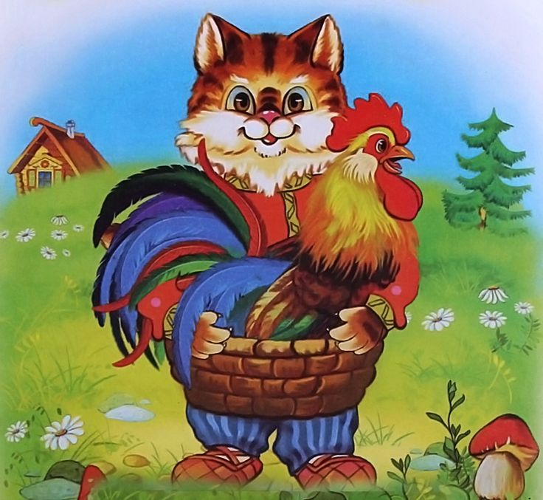

Подготовили и провели воспитатели

Налетова Е.Б., Рязанцева А.В.

*2020г*

**Цель**: Продолжать укреплять здоровье детей с помощью подвижных игр;

**Задачи:**

- создать детям благоприятную эмоциональную среду,

- закрепить физкультурные навыки, приобретённые ранее;

- прививать дружеские отношения между собой.

**Оборудование:** шапочка котика, обручи, кегли, костюм лисы, игрушка – петушок, домик, деревья.

**Ход:**

*Дети входят в зал. Воспитатель одевает шапочку котика:*

*Воспитатель:* «Здравствуйте ребята! Вы знаете, у меня приключилась беда. Лиса украла моего лучшего друга, Петушка - золотого гребешка. Его нужно срочно выручать! Ребята, а вы готовы отправиться петушку на помощь?

*Дети:* да.

*Воспитатель:* Путь предстоит нелёгкий. Петушка унесла лиса за далёкие леса за высокие горы. Впереди нас ждут преграды, болота, глубокие реки, огромные деревья, которые преграждают путь. Не испугаетесь?

*Дети:* Нет

*Воспитатель:* Ну тогда в путь!

**Разминка**

*Дети вместе с котиком идут по высокой траве, обходят большие камни, проходят через топкие болота. (Ходьба обычная, ходьба с высоким подниманием колена, ходьба по массажным коврикам, змейкой между кубиками, прыжки из обруча в обруч).*

*Воспитатель:* Ребята поторопимся на помощь петушку. (Лёгкий бег)

Вот мы и пришли на полянку, вот и домик лисы стоит.

*Дети*. Выходи лиса, отдавай петушка!

*Лиса из окошка*: Как выскочу как выпрыгну полетят клочки по закоулочкам!

*Воспитатель.* Ребята давайте лисичку хорошо попросим может она и отпустит петушка.

*Дети:* Лисичка отпусти петушка, пожалуйста!

*Лиса.* Ой как хорошо вы сказали, пожалуйста…но всё равно не отдам вам петушка, пока со мной не поиграете.

*Воспитатель:*. Ну что ж выходи лиса играть с ребятами.

Лисичка выходит из домика

**Проводятся подвижные игры:**

*1.П/игра «Раздувайся пузырь»*

*Воспитатель:.* А теперь лисичка поиграй с ребятами в догонялки

*2.П/и «Лиса и зайцы»*

*Лиса.* Ой как мы здорово играем, только есть захотелось.

*Воспитатель:.* А что ты лисичка любишь есть?

*Лиса.* Рыбку люблю!

*Воспитатель:* Давайте ребята для лисички наловим рыбки

*3. Игра «Весёлая рыбалка»*

*Воспитатель:* Вот, сколько рыбки для тебя Лиса наши ребятишки наловили, целую корзинку. А ещё красивый букет из осенних листочков*.*

*4.Игра«Осенний букет для лисы»*

*Дети дарят букет лисе.*

*Лиса*. Ой, как приятно мне давно никто подарков не дарил.

Ну, так и быть забирайте вашего петушка. А я пойду рыбку кушать и букетом любоваться.

*Лиса отдаёт детям петушка и прощается с ними.*